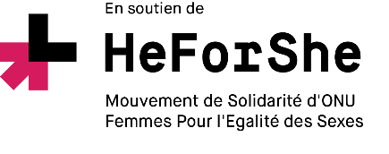
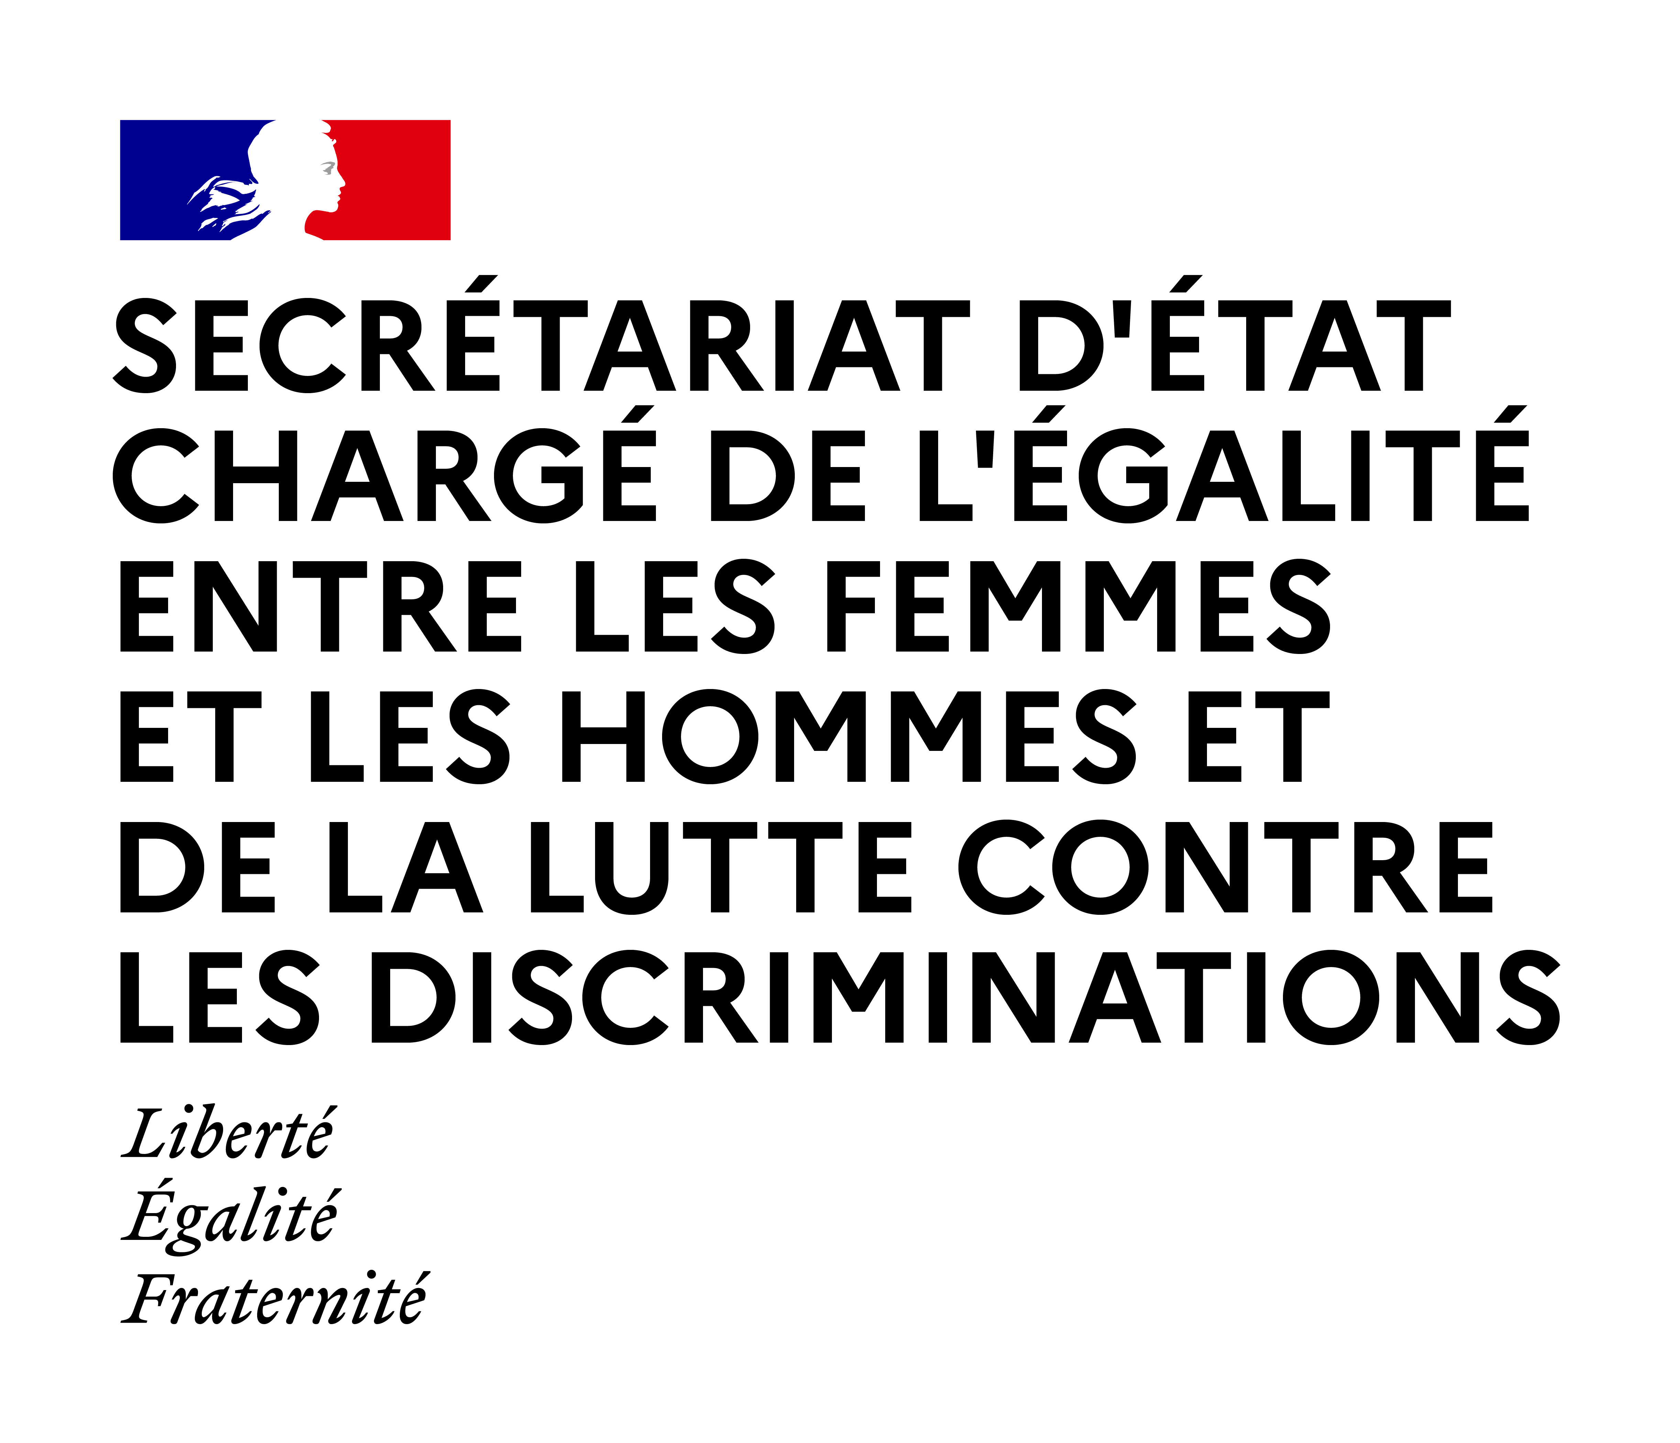

CHARTE D’ENGAGEMENT
Dispositif « Demandez Angela - Ask Angela »

Le dispositif « Demandez Angela – Ask Angela » vise à créer un réseau sûr et solidaire de lieux (bars, hôtels, commerces) ayant la capacité d’assister et de soutenir des personnes qui se trouvent en situation d’harcèlement. En étant partenaire de ce dispositif, l’établissement s’engage à respecter les 3 principes suivants : principe d’assistance, principe d’information et principe de communication.

Porter assistance et soutenir toutes personnes faisant appel au dispositif :
- En priorité par rapport à ses clients et clientes ;
- En gardant la personne en sécurité aussi longtemps que nécessaire ;
- De manière bienveillante, sans jugement ni remarque discriminatoire, et en ne questionnant pas la situation dans laquelle la personne se trouve ;
- En fournissant un soutien matériel adéquat (prise électrique pour charger un appareil électronique, téléphone, chaise, verre d’eau…).

Informer et impliquer l’ensemble de ses employés et employées dans la mise en œuvre du dispositif, et ce de manière régulière, pour assurer le respect de ses principes et garantir la qualité de l’assistance.

Communiquer sa participation au dispositif, de manière visible et durable, au grand public, à ses clients et clientes via les supports de communication du dispositif.

De manière générale, être partenaire du dispositif « Demandez Angela – Ask Angela » suppose de ne pas tolérer au sein de son enseigne, sous quelques formes que ce soit, des comportements discriminatoires. Le dispositif est fondé sur des principes de bienveillance, d’inclusion et de solidarité.

Contact : angela@pm.gouv.fr

Mis en place par le Secrétariat d’Etat chargé de l’Egalité entre les femmes et les hommes et de la lutte contre les discriminations, soutenu par HeForShe, le mouvement mondial de solidarité d’ONU Femmes pour l’égalité entre les femmes et les hommes.
Indépendamment de son sexe, orientation sexuelle, identité de genre, origine sociale, origine géographique, handicap, convictions religieuses, apparence physique et âge.

